|  |
| --- |
| **AVIS DE VALEUR** |

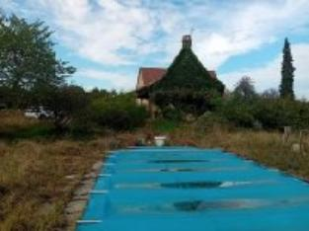 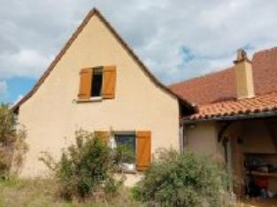 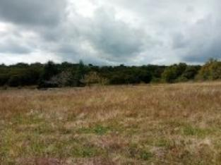

Je soussignée, Alexia, agent commercial immobilier de la Sarl Quercy Transactions, 3, place Jean-Jacques Chapou, 46000 CAHORS (Lot), atteste par la présente avoir visité le 23 Septembre 2024, une Maison Contemporaine sis 15 Claux Saint Martin 46360 SENAILLAC-LAUZES appartenant à Mr& Mme Bodin/ udaf Alain et Bernadette

|  |
| --- |
| **Descriptif** |

Région de Gramat, Maison Contemporaine, d'environ 248 m2 habitable sur un terrain de 31655m2. Dans un environnement Calme.  
La maison se compose d’une cuisine ouverte équipée, d’une salle à manger, d’un salon ou se trouve une cheminée, une suite parentale avec salle de bain, wc.  
A l'étage se trouve une mezzanine, deux chambres dont une suite parentale avec salle d' eau, et d' un wc séparé.  
Un garage indépendant de 113 m2.  
Les informations sur les risques auxquels ce bien est exposé sont disponibles sur le site Géorisques: www.georisques.gouv.fr

Surface habitable environ : 248 m²

Parcelle n°D 149,150,151,152 31 655 m²

|  |
| --- |
| **Maison Contemporaine** |

Situation du bien:**Village,Campagne isolée.**

Rez de Jardin:**Buanderie 3.84m2Cellier 5.83 m2,Chambre 13.64 m2 avec salle de bain + placard de rangement qui se trouve derriere la porte de la chambre.Couloir12.57 m2,cuisine 14.97m2,garage 18.31m2,salle à manger 17.42m2**

salle de bains 14.85 m2 qui se trouve dans la chambre,salon 40,41m2,WC 1.91m2 **1er étage:** 2 Chambres celle de droite avec salle d' eau 15.69m2 et celle de gauche 20.68 m2,mezzanine 57.64 m2,salle d'eau 2.31 m2 qui se trouve dans la chambre de droite,salle de bains 7.11m2,WC 1.66m2.**Dépendances:**Box à chevaux Abri à chevaux qui se trouve dans la prairie devant le garage,cabanon 5m2 qui se trouve à l arriere de la maison,garage 113 m2,**DPE:**Consommation énergétique en énergie primaire,Emission de gaz à effet de serre.

**Chauffage:**Electrique + bois Cheminée + circuit tubulaire avec sortie dans la cuisine couloir et de la chambre du bas,Pompe à chaleur Pour la piscine.

**Equipements de Cuisine:**Cuisinière au gaz,four,hotte aspirante,lave vaisselle.**Equipements divers:** Adoucisseur d'eau qui se trouve dans la buanderie derriere l' arriere cuisine,double vitrage toutes les fenêtres,fosse septique,5 Placards qui se trouvent dans l' arriere cuisine, deux dans le couloir du bas et 2 autres placard dans la chambre de droite à l étage,production eau chaude ballon,cheminée qui se trouve dans le salon.**Equipements Electrique:** Antenne parabolique,câble TV,éclairage jardin,volets électriques.**Fenêtres:** Aluminium fenêtres du salon,double vitrage toutes les fenetres.PVC fênetres et volets.Services:Calme,Vue sur champs,Terrain: Allée privée, arboré,cloturé prairie,piscine 5x7,prairie.Toiture:Tuiles trés bonne état. Vue:Dégagée,vue sur forêt/bois,vue sur jardin.

A l'issue de cette visite, j'ai évalué ce bien entre **250 000 €** **(deux cent cinquante**  **milles**) et **280 000 €** (**deux cent quatre vingt milles** ). Cette évaluation a été donnée sur la base de l'état des prestations du bien, de sa situation, du marché immobilier et des transactions réalisées à ce jour sur ce secteur et sous réserve du résultat favorable des expertises : termites, plomb, amiante, électricité, gaz, diagnostic de performance énergétique (DPE), assainissement. Cet avis de valeur est indicatif et n'a pas de valeur d'expertise et ne peut engager notre responsabilité, n’étant pas en mesure de vérifier les éventuelles servitudes, nuisances, malfaçons ou autres troubles pouvant affecter la propriété et le reflet du marché immobilier actuel pouvant subir des fluctuations. Cet avis de valeur a une durée de validité de six mois.

Pour servir et valoir ce que de droit,

Fait à Cahors, le 8 octobre 2024

Alexia

agent commercial immobilier